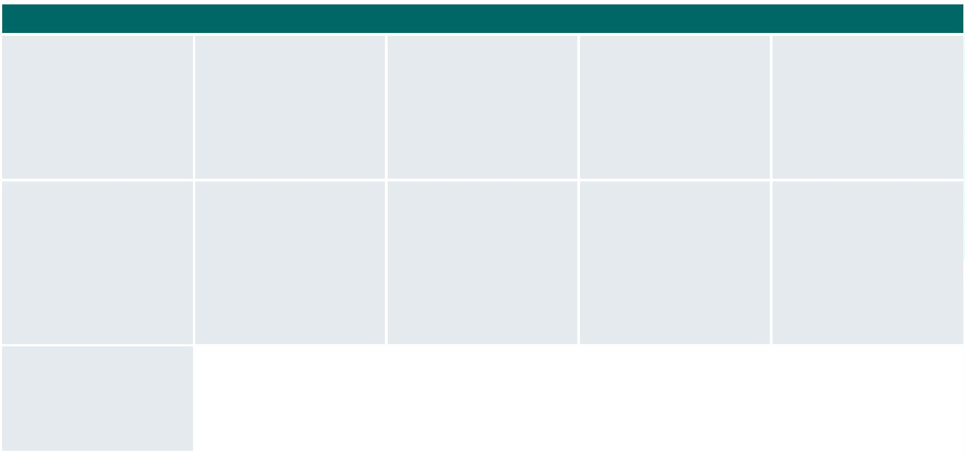

6º PLANO DE AÇÃO
PARCERIA PARA GOVERNO ABERTO
NACIONAL
Open Government Partnership
RELATÓRIO DE STATUS DE EXECUÇÃO
COMPROMISSO 7 – MELHORES SERVIÇOS PARA A AGRICULTURA FAMILIAR
4
º TRIMESTRE DE 2024
APRESENTAÇÃO
O Relatório de Status de Execução - RSE é o instrumento fundamental para acompanhamento dos marcos estabelecidos para o
alcance dos compromissos pactuados no âmbito do 6º Plano de Ação brasileiro. Este relatório apresenta as informações sobre as
ações desenvolvidas no quarto trimestre de 2024, prestadas pelo grupo de organizações integrantes do Compromisso. Monitorar o
compromisso consiste em acompanhar a execução de cada marco, a fim de conhecer, analisar e dar transparência aos resultados
alcançados e aos aprendizados obtidos pelas organizações envolvidas no processo.
DADOS DO COMPROMISSO
Descrição
Avaliar, aprimorar e ampliar o acesso aos serviços do Ministério do Desenvolvimento Agrário e Agricultura Familiar (MDA), com o
foco nos usuários.
Coordenador
Ministério do Desenvolvimento Agrário e Agricultura Familiar - MDA
Demais Atores
Associação Brasileira
de Entidades de
Assistência Técnica e
Extensão Rural,
Pesquisa e
Confederação Nacional
dos Trabalhadores e
Trabalhadoras na
Agricultura Familiar do
Brasil - CONTRAF
Associação Brasileira
de Reforma Agrária -
ABRA
Companhia Nacional de
Abastecimento - CONAB
Controladoria-Geral da
União - CGU
Regularização
Fundiária - ASBRAER
Federação Nacional
dos Trabalhadores da
Assistência Técnica,
Extensão Rural e da
Pesquisa do Setor
Público Agrícola do
Brasil - Faser/ Rede
EMATER
Instituto Nacional de
Colonização e Reforma
Agrária - INCRA
Ministério da Gestão e
da Inovação em
Serviços Públicos - MGI
Observatório Brasileiro
de Políticas Públicas -
UFMG
Rede Brasileira de
Monitoramento e
Avaliação - RBMA
Serviço Nacional de
Aprendizagem Rural -
SENAR/ Confederação
Nacional de Agricultura
-
CNA

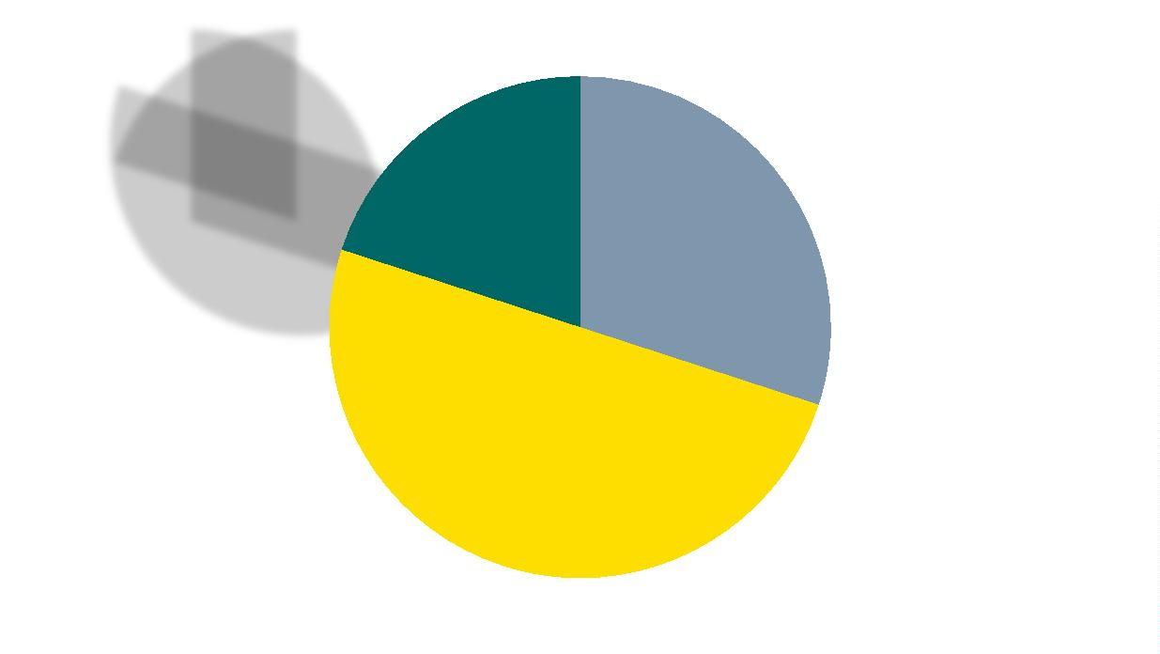
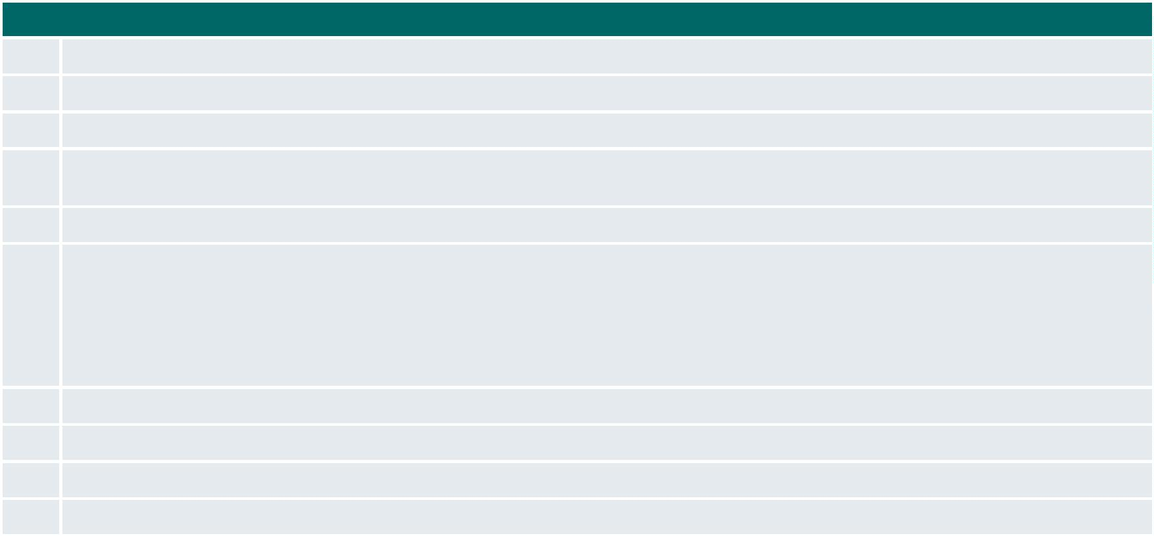
PROGRESSO DO COMPROMISSO
Neste compromisso foram definidos os seguintes marcos com níveis distintos de complexidade e com a participação de diferentes
atores.
Marcos
1
2
3
4
Avaliação inicial dos serviços de forma participativa
Novo(s) ciclo(s) de avaliação(ões)
Elaboração do Plano de Monitoramento e Avaliação
Realização de diagnóstico (pesquisa com usuários e análise heurística) e eventual redesenho do sistema do CAF por meio
de parceria com o LABQ do MGI
5
6
Aprimoramento da comunicação na carta de serviços
Integração de dados com:
•
•
•
•
BCNPJ e BCPF
DATAPREV
CONECTA.GOV
CEP
7
8
9
Plano de capacitação para colaboradores e usuários de serviços (CAF), considerando especificidades
Acompanhamento da implementação das recomendações das avaliações
Aprimoramento do CAF (CAF 3.0)
10
Integração de todos os serviços do MDA à API de avaliação de satisfação dos usuários
A seguir é possível observar o gráfico que demonstra situação do andamento dos marcos:
Concluídos; 2
Não iniciados; 3
Em andamento;
5
Página 2

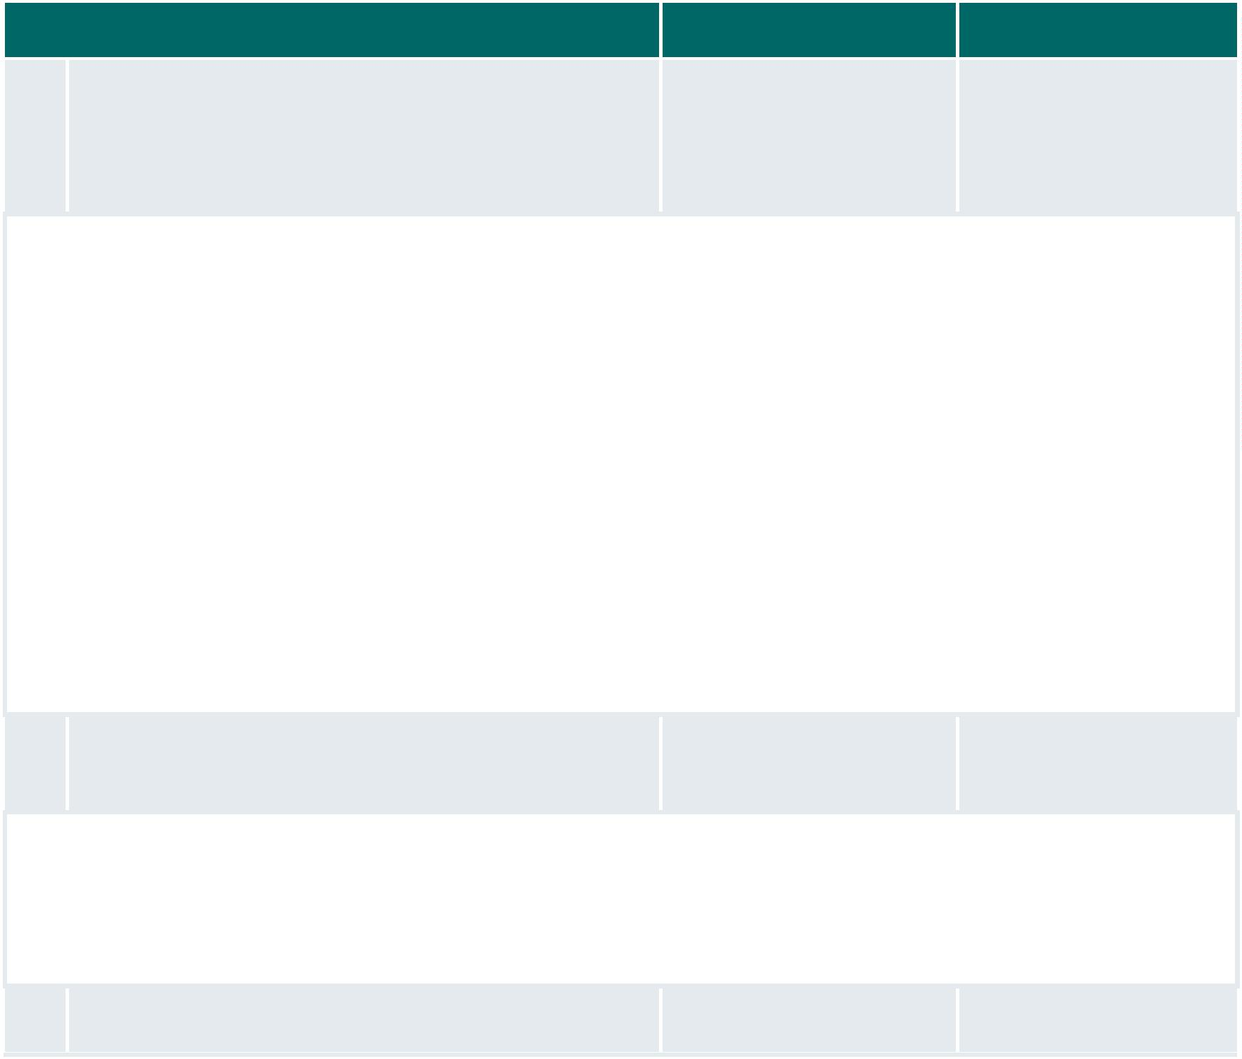
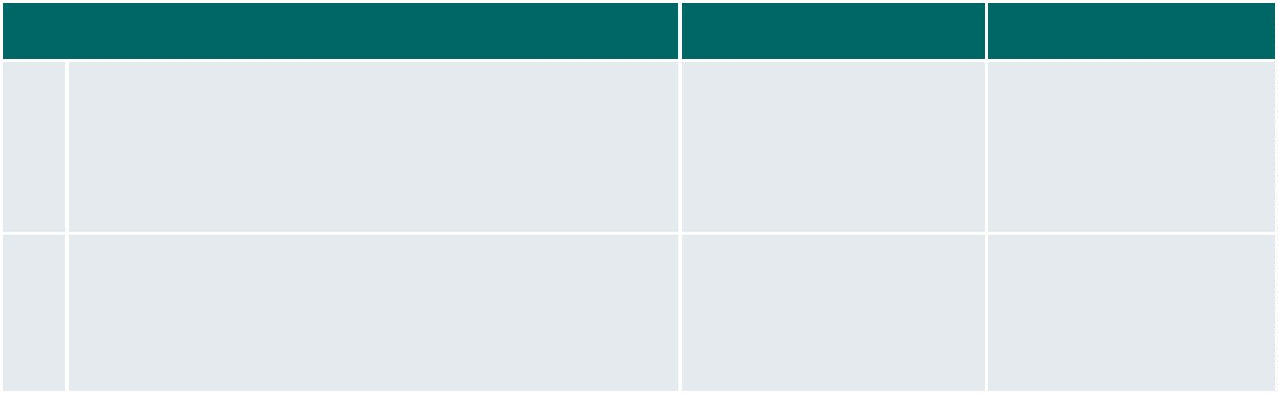
MARCOS CONCLUÍDOS
MARCO
ORGANIZAÇÕES
ENVOLVIDAS
RESULTADOS
1
Avaliação inicial dos serviços de forma participativa
CGU (Coordenador)
• Diagnóstico inicial
MDA
MGI
levantado
Recomendações de
melhorias
Projeto da Jornada do
Usuário elaborado
•
•
RBMA
6
Integração de dados com:
MDA (Coordenador)
MGI
• Integração realizada
• Projeto de divulgação e
qualificação da rede
elaborado.
•
•
•
•
BCNPJ e BCPF
DATAPREV
CONECTA.GOV
CEP
MARCOS EM ANDAMENTO
MARCO
ORGANIZAÇÕES
ENVOLVIDAS
PREVISÃO DE FIM
3
Elaboração do Plano de Monitoramento e Avaliação
RBMA (Coordenador)
JUN/25
CGU
INCRA
MDA
UFMG
Detalhamento das Ações:
•
Coordenadora do marco encaminhou o formulário contendo o modelo de análise de avaliabilidade, com vistas a avaliar o serviço
CAF e posteriormente avançar na elaboração dos seguintes produtos: a) modelo de teoria da mudança/modelo lógico - base
para qualquer avaliação ou ponto de partida; E b) plano de monitoramento e avaliação básico.
•
Coordenadora do marco encaminhou o parecer de avaliabilidade do CAF, após preenchimento e revisão realizada com a
participação desta Ouvidoria e do Coordenador do CAF, emitindo as seguintes recomendações:
─
─
Desenvolver uma teoria de mudança formal, com a sistematização de hipóteses e resultados esperados;
Melhorar a qualidade e a confiabilidade dos dados, reduzindo a dispersão dos emissores e estruturando melhor a análise
e disseminação dos dados;
─
─
Garantir a reserva de orçamento específico para a avaliação e a formação de uma equipe dedicada a esse processo;
Definir perguntas avaliativas preliminares para facilitar o início do processo avaliativo.
•
•
Coordenadora do marco informou que conseguiu uma resposta positiva da ENAP no auxílio na elaboração da teoria de mudança
que será realizada no serviço CAF e aplicável aos demais serviços do MDA e posteriormente a elaboração do Plano de Avaliação,
o que foi prontamente acatado pelas duas áreas representantes do Ministério e pela OGU.
Coordenadora do marco informou que a coordenadora-geral de avaliação da Enap teria disponibilidade para colaborar, mas
precisariam de ajuda de custo para seis oficinas, com uma dupla de avaliador e facilitador. E seria necessário começar ano que
vem, pois este ano já não há mais agenda. Por fim, esta Ouvidoria concordou em buscar apoio financeiro junto ao
CAF/SAF/MDA, para o início do ano de 2025 (entre janeiro ou fevereiro), com vistas ao planejamento e execução das oficinas
e posteriormente dos produtos a serem obtidos.
5
Aprimoramento da comunicação na carta de serviços
MDA (Coordenador)
MAR/26
CONAB
MGI
Detalhamento das Ações:
•
•
Reunião com áreas finalísticas do MDA, responsáveis pela execução de serviços acessados a partir ou para obtenção do CAF;
Inclusão de serviços no Plano de Transformação Digital coordenado pelas áreas de governança estratégica e de TI do MDA em
parceria com o a SGD/MGI;
•
O Plano de Transformação Digital do Ministério tem ações para o CAF 3.0 e poderá incorporar outros serviços voltados para a
agricultura familiar (Aguardando a aprovação do MGI).
7
Plano de capacitação para colaboradores e usuários de MDA (Coordenador)
serviços (CAF), considerando especificidades
DEZ/26
ASBRAER
Página 3

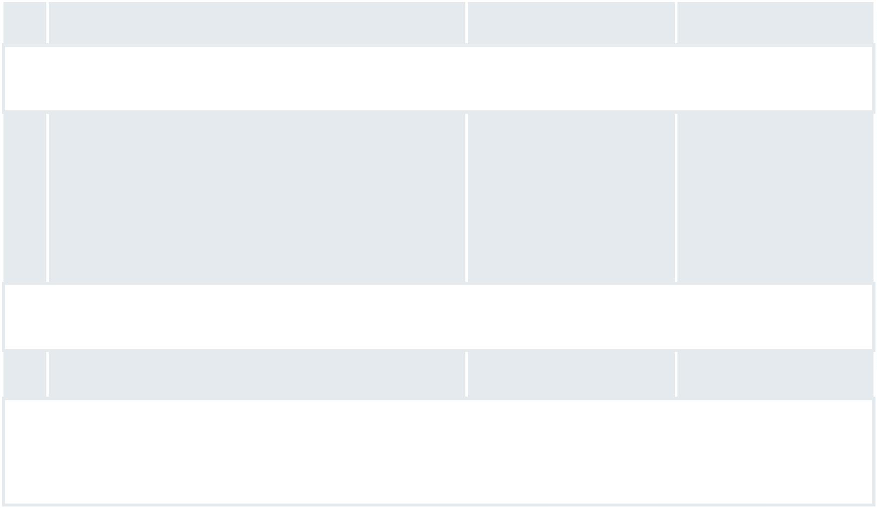

CONTRAF
FASER
Detalhamento das Ações:
•
A equipe do CAF tem implementado agenda de capacitação com as unidades cadastradoras. A capacitação voltada aos usuários
só ocorrerá após a conclusão do sistema CAF 3.0.
9
Aprimoramento do CAF (CAF 3.0)
MDA (Coordenador)
MAR/25*
*Previsão alterada pois
houve atraso na
implementação definitiva
do sistema CAF 3.0. Diante
disso é necessária a
prorrogação para o final do
primeiro trimestre de
2
025.
Detalhamento das Ações:
•
Novo sistema está em fase de homologação e o serviço foi inserido no Plano de Transformação Digital do MDA para 2024, com
vistas a criação de um CHATBOAT com objetivo de maior interação com o usuário.
10
Integração de todos os serviços do MDA à API de avaliação de MDA (Coordenador)
satisfação dos usuários
DEZ/25
CGU
Detalhamento das Ações:
•
•
•
•
Atualização do serviço CAF/MDA no portal Gov.Br;
Inclusão da Avaliação do Serviço;
Solicitar autorização para ingresso na Rede CAF;
Disponibilizar API do CAF no Conecta-Gov.
MARCOS NÃO INICIADOS
MARCO
ORGANIZAÇÕES
ENVOLVIDAS
PREVISÃO DE
INÍCIO
PREVISÃO DE FIM
2
4
Novo(s) ciclo(s) de avaliação(ões)
MDA (Coordenador)
CONAB
JAN/25
JUN/27
Realização de diagnóstico (pesquisa com
usuários e análise heurística) e eventual
redesenho do sistema do CAF por meio de
parceria com o LABQ do MGI
MGI (Coordenador)
MDA
JUL/24
MAR/25*
*Previsão alterada pois
este marco depende da
conclusão e aplicação
do novo sistema CAF
3
.0 que inicialmente
estava previsto para
novembro/2024 e foi
prorrogado para o
primeiro trimestre de
2
025.
8
Acompanhamento da implementação das
recomendações das avaliações
UFMG (Coordenador)
ABRA
I ciclo - JAN/25
II ciclo - JAN/26
I ciclo – DEZ/25
II ciclo – DEZ/26
ASBRAER
CGU
CONTRAF
FAZER
MDA
SENAR
Página 4

